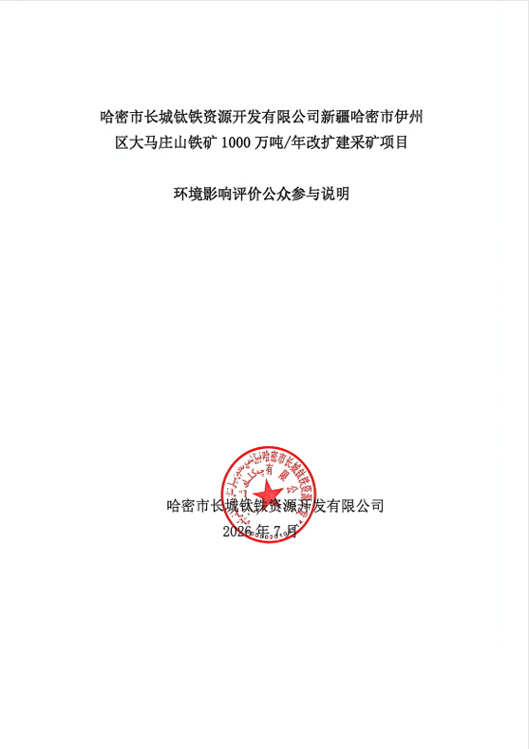

哈密市长城钛铁资源开发有限公司新疆哈密市伊州区大马庄山铁矿1000万吨年改扩建采矿项目

环境影响评价公众参与说明

哈密市长城钛铁资源开发有限公司
2026年8月

目 录

1 概述 1
2 首次环境影响评价信息公开情况 1
2.1 公示内容及日期 1
2.2 公开方式 1
2.3 公众意见情况 3
3 征求意见稿公示情况 3
3.1 公示内容及时限 3
3.2 公示方式 3
3.2.1 网络 3
3.2.2 报纸 3
3.2.3 张贴 7
3.2.4其他 7
3.3 查阅情况 7
3.4 公众提出意见情况 7
4 其他公众参与情况 7
5 公众意见处理情况 8

1 概述
我公司委托新疆寰宇工程咨询有限公司承担“哈密市长城钛铁资源开发有限公司新疆哈密市伊州区大马庄山铁矿1000万吨/年改扩建采矿项目”环境影响评价工作，依据《中华人民共和国环境影响评价法》及《环境影响评价公众参与办法》（生态环境部令第4号）的相关要求，在本项目环境影响报告书编制过程中，我公司进行了公众参与调查，主要采取网络公示、报纸公示和张贴公告等形式，调查对象为本项目环境影响评价范围内的个人和团体。通过公示及调查工作的开展，本项目已广泛被项目影响区的公众所了解。

2 首次环境影响评价信息公开情况

2.1 公示内容及日期
本项目于2026年6月15日进行环境影响评价第一次信息公示，公示内容主要包括：建设项目名称、建设性质、主要建设内容；建设单位的名称和联系方式、环境影响评价机构的名称和联系方式、环境影响评价的工作程序和主要工作内容、环评审批程序、公众参与程序和方案以及各阶段工作初步安排、征求公众意见的主要事项和公众提出意见的主要方式等。

2.2 公开方式
首次环境影响评价信息公示采取网络公示的方式。
建设单位于2026年6月15日，在生态环境公示网进行了第一次公众参与信息公示，公示信息链接为：https://gongshi.qsyhbgj.com/h5public-detail?id=522255。公示截图见图1。

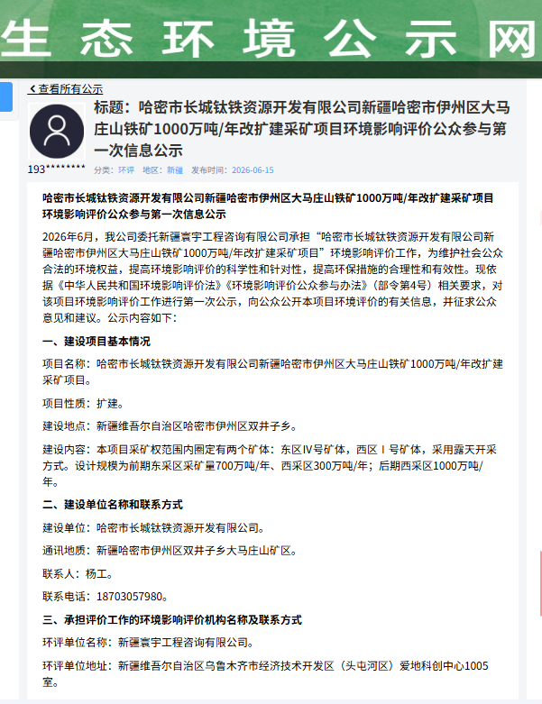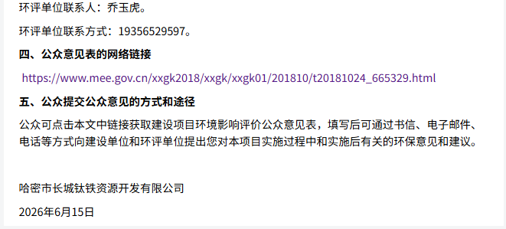
图1 首次环境影响评价信息网络公示截图

2.3 公众意见情况
第一次公示期间，建设单位和环评单位均未收到公众反馈意见。

3 征求意见稿公示情况

3.1 公示内容及时限
环境影响评价第二次信息公示采取了生态环境公示网站公示、新疆法治报公示和项目所在地张贴公告三种方式。公示信息的主要内容包括：建设项目情况简述、建设项目对环境可能造成的影响、预防或者减轻不良环境影响的对策和措施的要点、环境影响报告书提出的环境影响评价结论的要点、公众查阅环评报告简本的方式和期限、公众参与工作方案、征求公众意见的范围和主要事项、征求公众意见的具体形式以及公众提出意见的起止时间等。

3.2 公示方式

3.2.1 网络
哈密市长城钛铁资源开发有限公司于2026年7月1日在生态环境公示网开展环境影响评价信息公告，向公众告知征求意见稿及其网络公众意见调查表的相关信息，公示信息链接为https://gongshi.qsyhbgj.com/h5public-detail?id=524794。
载体选择符合《环境影响评价公众参与办法》要求。
征求意见稿网络公示截图见图2。

3.2.2 报纸
在征求意见稿网络公示期间，哈密市长城钛铁资源开发有限公司分别于2026年7月9日和7月10日两次在新疆法制报对项目的环境影响评价信息进行了公告。
载体选择符合《环境影响评价公众参与办法》要求。
征求意见稿两次报纸公示截图见图3、图4。

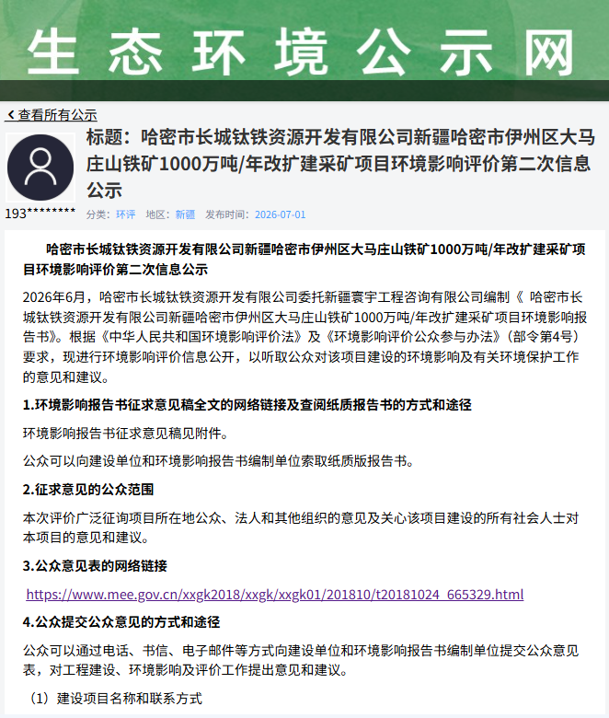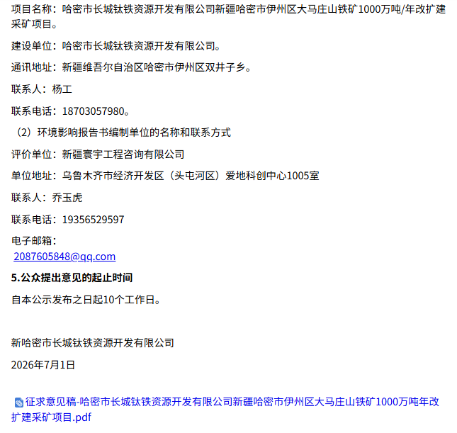
图2 征求意见稿网络公示截图
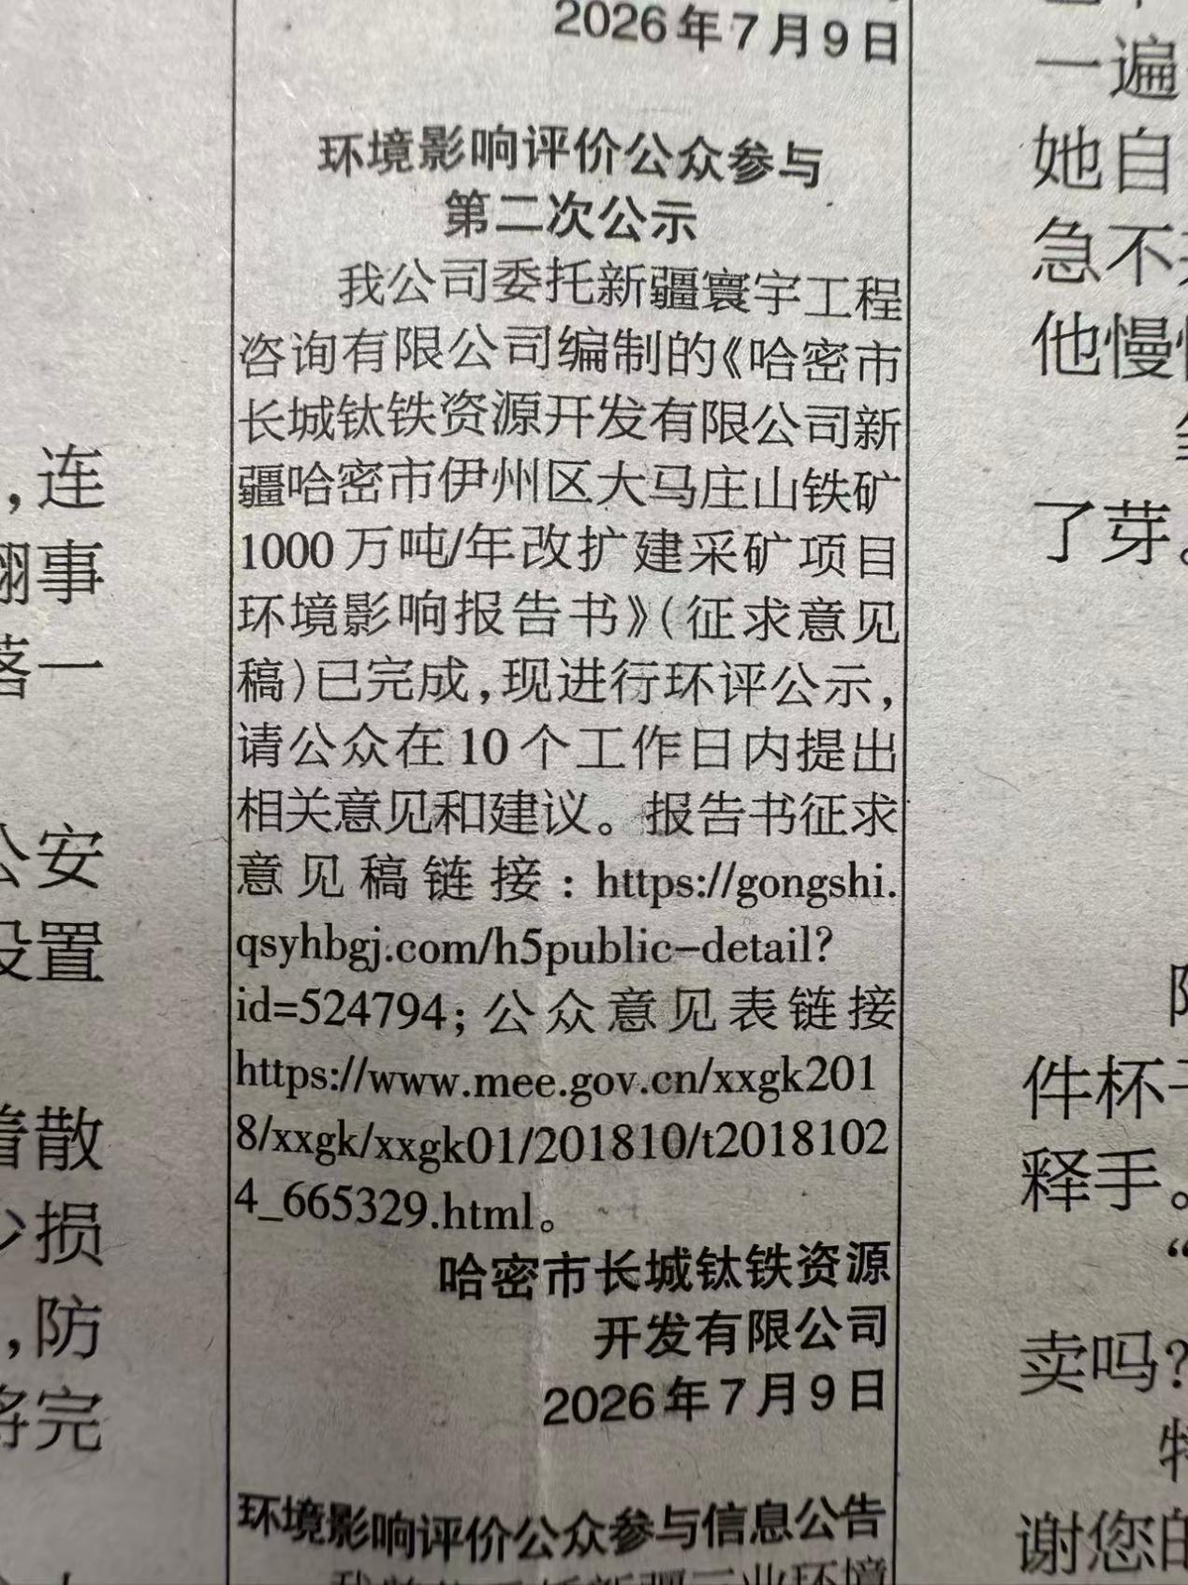
图3 征求意见稿第一次报纸公示照片（2026年7月9日）

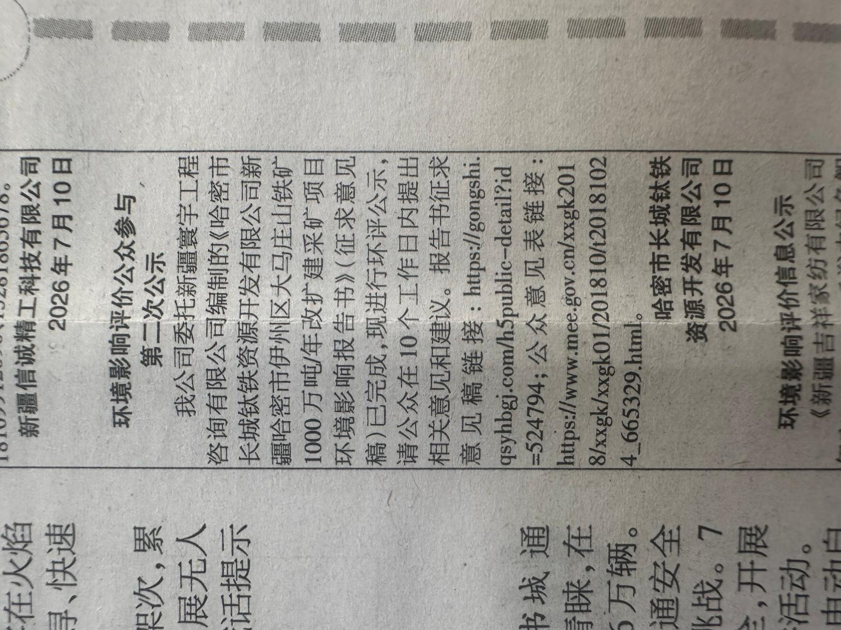
图4 征求意见稿第二次报纸公示照片（2026年7月10日）

3.2.3 张贴
根据《环境影响评价公众参与办法》，哈密市长城钛铁资源开发有限公司于2026年7月8日在哈密市伊州区双井子乡社区依法进行张贴公告，持续公开期限大于10个工作日。
张贴的区域选择符合《环境影响评价公众参与办法》要求。张贴照片见图5。
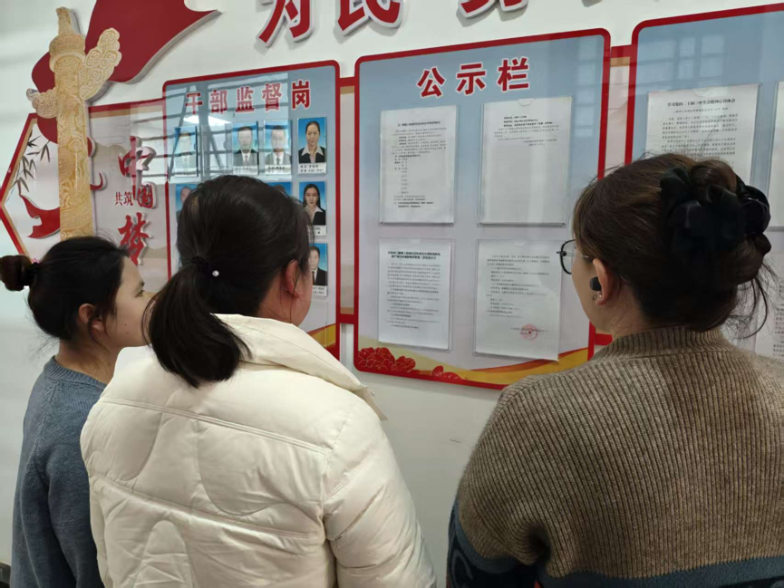
图5 张贴照片

3.2.4其他
征求意见稿公示期间，哈密市长城钛铁资源开发有限公司在生态环境公示网发布了公众意见调查表。收集意见期间，未收到公众填写提交的公众意见调查表。

3.3 查阅情况
哈密市长城钛铁资源开发有限公司在公示网站提供电子版环境影响报告书征求意见稿。

3.4 公众提出意见情况
征求意见稿公示期间，公示信息处于公开状态，公示公开期间未收到公众通过网络填写提交的公众意见调查表，未收到公众通过现场、电话及书信等方式提出的意见。

4 其他公众参与情况
本项目未收到公众对环境影响方面提出的质疑性意见，未开展深度公众参与，符合《环境影响评价公众参与办法》要求。
哈密市长城钛铁资源开发有限公司未组织开展公众座谈会、听证会、专家论证会等深度公众参与。

5 公众意见处理情况
征求意见稿公示期间，哈密市长城钛铁资源开发有限公司在生态环境公示网发布了公众意见调查表。收集意见期间，未收到公众填写提交的公众意见调查表。
6 报批前公开情况
环境影响评价报批前公示采取了生态环境公示网公示的方式，公示信息链接为：https://gongshi.qsyhbgj.com/h5public-detail?id=529587。载体选择符合《环境影响评价公众参与办法》要求。
拟报批网络公示截图见图6。
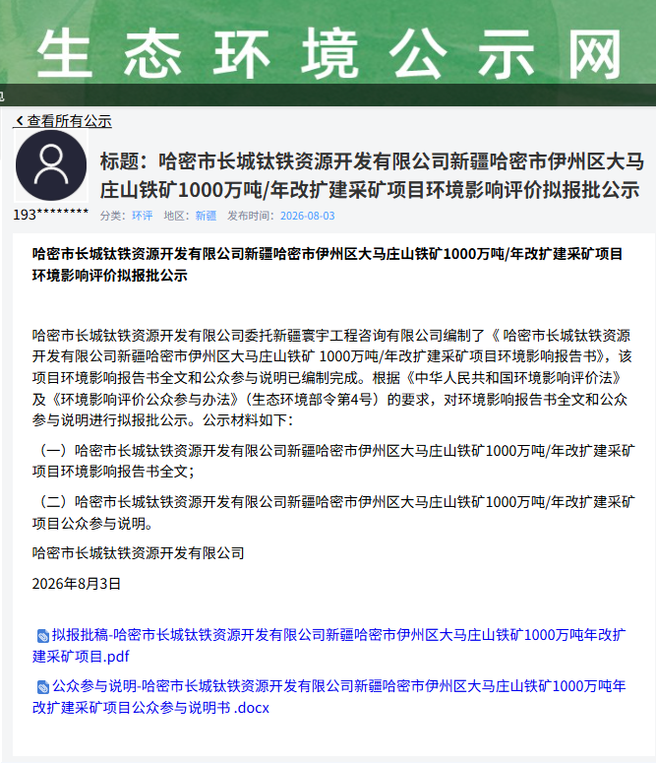
图6 拟报批公示截图
7 其他
本项目公众参与相关档案保存于哈密市长城钛铁资源开发有限公司办公室，已存档备查。
8 诚信承诺
哈密市长城钛铁资源开发有限公司关于本项目环境影响评价公众参与说明的诚信承诺见附件。
